موتور های نیمکره ای چيست و چگونه کار می کند؟
اگر به خودرو علاقه مند اید احتمالا درباره ی موتور های نیمکره ای شنیده اید،اگر در ١٩٦٠ و یا قبل از آن متولد شده اید پدیده ی خلق شده توسط موتور نیمکره ای شرکت کرایسلر در سالهای ٦٠،١٩٥٠و ٧٠ را بخاطر می آورید
اگر مسابقات اتوموبیل رانی را دنبال می کنید می دانید که موتور نیمکره ای ٤٢٦ به خاطر کارآیی آن یک موتور محبوب است،احتمالا راجع به موتور های نیمکره ای که کرایسلر از سال ٢٠٠٣در وانت دوج استفاده کرده است شنیده اید
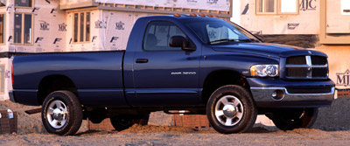
2003 Dodge Ram with 5.7-liter HEMI Magnum V-8
حتی اگر کمی درباره ی خودرو و موتور بدانید لغت نیمکره ای احتمالا برایتان معنی دارد،در دنیای خودرو ها این کلمه مترادف با موتور های بزرگ و قدرت مند شده است
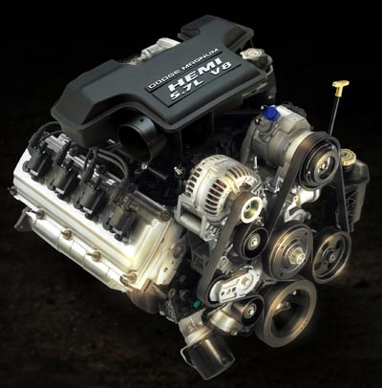
5.7-liter HEMI Magnum V-8 engine
در این مقاله درباره ی موتور های نیمکره ای خواهید آموخت و می فهمید چه چیزی موتور های نیمکره ای را این چنین ترسناک ساخته است
موتور نیمکره ای برای خودرو ها در سال ١٩٤٨ متولد شد که هری وست لیک و دیگران یک موتور ٦ سیلندر نیم کره ای برای جگوار طراحی کردند،چند سال بعد در سال ١٩٥١ کرایسلر یک موتور نیمکره ای ١٨٠ اسب بخاری را در مدل های مختلف معرفی کرد،موتور نیمکره ای کرایسلر جابه جایی هوایی برابر با ٣٣١ اینچ مکعب،٤/٥ لیتر داشت،بنابر این به عنوان یک موتور نیمکره ای ٣٣١ شناخته شد
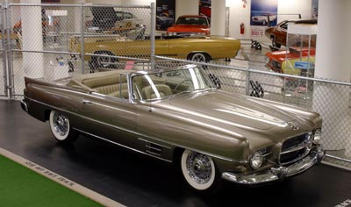
Dual Ghia powered by a 392 HEMI
کرایسلر به بهتر کردن موتورهای نیمکره ای ادامه داد و یک موتور ٣٥٤ اینچ مکعبی را در ١٩٥٦،یک ٣٩٢ اینچ مکعبی در ١٩٥٧ و سر انجام یک ٤٢٦ اینچ مکعبی،٧ لیتری ،را در ١٩٦٤ طراحی کرد موتور ٤٢٦ افسانه ی موتورهای نیمکره را بر سنگ ثبت کرد زیرا مکان اول،دوم و سوم را در مسابقات NASCAR ١٩٦٤ بدست آورد،موتور ٤٢٦ برا ی استفاده در شهر ها با ٤٢٥ اسب بخار قدرت در ١٩٦٥ به بازار آمد
هنوز هم سیلندر و سرسیلندرهای موتور ٤٢٦ پیدا می شود،چیزی که به موتور نیمکره ای ١٩٥١ کرایسلر اجازه می داد نسبت به موتورهای دیگر آن روز قدرت بیشتری داشته باشد،بهبود بخشیدن به محفظه ی احتراق است
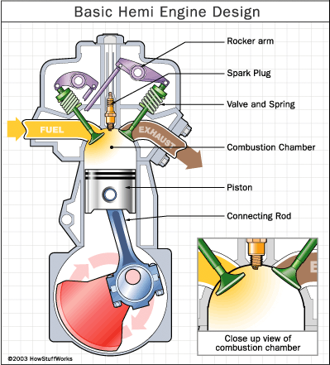
در موتور های نیمکره ای بالای محفظه ی احتراق ،همان طور که در تصویر بالا می بینید،به شکل نیمکره است،چنین موتوری سرسیلندر نیمکره ای دارد و معمولا شمع در بالای محفظه ی احتراق و سوپاپ ها در طرف های مخالف هم قرار دارند
بیشتر خودرو های قبل از ١٩٥٠ از سر سیلندر تخت استفاده می کردند و هنوز هم بیشتر ماشین های چمن زنی از این نوع سرسیلندر استفاده می کنند زیرا ساخت آن ارزان تر است،درموتورهای با سرسیلندر های تخت،سوپاپ ها در بدنه سیلندر جای دارند و در محفظه کنار پیستون باز می شوند
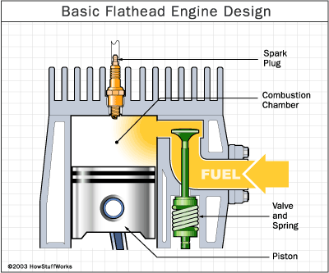
سرسیلندرهای تخت بسیار ساده اند و با ریخته گری و ایجاد یک سوراخ برای شمع ساخته می شوند،میل بادامک در سیلندر مستقیما دسته سوپاپ را هل می دهد تا سوپاپ باز شود،همه چیز در سر سیلندر های تخت ساده تر است اما مشکل این نوع موتور ها راندمان حرارتی است که در ادامه درباره ی آن صحبت می کنیم
مزایا
چیز های متفاوتی در طراحی یک موتور مقدار انرژی بدست آمده از هر احتراق را کنترل می کند،برای مثال
●شما می خواهید تمام سوخت در سیلندر بسوزد،اگر درموتور طراحی شده مقداری سوخت نسوخته بماند،انرژی آزاد نشده ای خواهیم داشت
●وقتی میل لنگ در زاویه مناسب قرار دارد باید بیشترین مقدار فشار را داشته باشیم ،زیرا تمام انرژی از فشار بدست می آید
●باید کمترین مقدار انرژی برای کشیدن سوخت و هوا و خروج دود هدر رود
●تا جایی که ممکن است گرمای دیواره سیلندر کمتر ازدست برود زیرا گرما چیزی است که فشاررا تولید می کند و از دست دادن گرما یعنی فشار بیشینه کمتر
آخرین مورد یکی از برتری های اصلی سرسیلندر نیمکره ای در برابر سرسیلندر تخت است،دیواره محفظه احتراق گرما از دست می دهد و سوخت نزد یک دیواره آنقدر سرد است که بخوبی نمی سوزد،در سرسیلندر تخت مساحت دیواره نسبت به کل محفظه احتراق زیاد است اما در موتور های نیمکره ای مساحت دیواره خیلی کمتر از سرسیلندر های تخت است بنا بر این گرمای کمتری هدر می رود و فشار بیشینه بیشتر است
خصوصیت دیگر سرسیلندر نیمکره ای اندازه سوپاپ هاست،از آنجایی که سوپاپ ها در دو جهت مخالف سرسیلندر قرار دارند برای هر سوپاپ جای بیشتری است،موتورهای قبل از نیمکره دارای محفظه احتراق گوه ای شکل با سوپاپ های در یک جهت بودند،چیدن خطی سوپاپ ها اندازه آنها را محدود می کند،اما در موتور های نیمکره سوپاپ ها می توانند بزرگ باشند و جریان هوا به موتور بهتر باشد
موتور نیمکره ای دوج
موتور نیمکره ای ۳۴۵ اینچ مکعبی ، ۷/٥ لیتری،دوج رکورد قدرت موتور های نیمکره ای را شکسته است
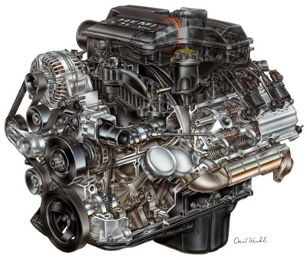
5.7-liter HEMI Magnum V-8 engine from the 2003 Dodge Ram
این موتور ۳۴۵ اسب بخار قدرت دارد و نسبت به سایر موتور های بنزینی این رده بهتر است
●موتور ۷/٥ لیتری دوج، ۳۴۵ اسب بخار در ۵۴٠٠ دور بر دقیقه
●فورد 4.5 لیتری،260 اسب بخار در 4500 دور در دقیقه
●جنرال موتورز،۶ ليتری ۳٠٠اسب بخار در ۴۴٠٠ دور در دقيقه
●جنرال موتورز،١/٨ ليتری،۳۴٠ اسب بخار در ۴٢٠٠ دور در دقيقه
●دوج ٨ ليتری ،٣٠٥ اسب بخار،۴٠٠٠ دور در دقيقه
●فورد ٨/۶ ليتری، ۳١٠ اسب بخار در ۴٢۵٠ دور در دقيقه
موتور نیمکره ای دوج دو سوپاپ و دو شمع برای هر سیلندر دارد،وجود دو شمع برای هر سیلندر به حل مشکل انتشار که موتورهای نیمکره های کرایسلر در گذشته با آن روبرو بودند کمک می کند ،دو شمع دو نقطه شروع سوختن را بوجود می آورد،و سوختن کاملتر را تضمین می کند
معایب
اگر موتور های نیمکره ای این همه مزایا دارند چرا همه موتور ها به این شکل ساخته نمی شوند؟ چون امروزه روش های بهتری موجود است
چیزی که یک سرسیلندر نیمکره ای هیچوقت ندارد چهار سوپاپ برای هر سیلندر است،زاویه چهار سوپاپ آنقدر بد می شود که تقریبا نمی توان چنین سرسیلندری ساخت،داشتن چهار سوپاپ به ازای هر سیلندر برای خودرو های مسابقه مهم نیست زیرا این خودرو ها به داشتن دو سوپاپ محدود شده اند اما در مورد خودرو های شهری داشتن چهار سوپاپ کمی کوچکتر به موتور اجازه تنفس بهتری نسبت به دو سوپاپ بزرگ می دهد،موتور های امروزی از طرح pentroof برای جا دادن چهار سوپاپ استفاده می کنند
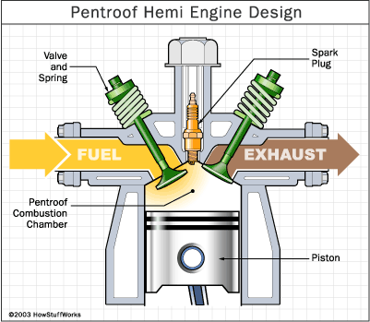
دلیل دیگر استفاده نکردن از سرسیلندر نیمکره ای در موتور های قدرتمند علاقه به وجود داشتن محفظه احتراق کوچکتراست،محفظه کوچکتر در حین احتراق حرارت کمتری از دست می دهد و نیز در زمان کمتری تمام سوخت می سوزد که هر دو به افزایش فشار کمک می کنند در نتیجه طرح pentroof فشرده مفید تر است

